【日本麻雀讲座译文】手役4—平和
免责声明：
以下文章的著作权等各种权利归原作者所有，翻译 By SeventhTG（XD）。如果你喜欢本文并有幸让你产生了转载的想法，请注明原作者、原文地址以及译者，谢谢。
原文地址：http://beginners.biz/teyaku/teyaku04.html
------------------------------------------------------------------------------------
平和：
平和是最容易作成的役之一
只要效率把握的好，手牌自然能够形成平和。
------------------------------------------------------------------------------------
1.两面的变化
------------------------------------------------------------------------------------
平和全部都是有顺子构成的，而且最后的听牌形必须是两面。
所以作两面就是作平和的要点。
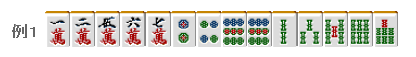
例1可以作为第一章的复习。
根据“嵌张比边张有利”的理论，所以这里应该拆掉1、2万的搭子。
饼子摸到5饼就可以形成两面，平和确定。
就算摸到6饼形成两嵌进张也比较广，
边张是没有这种变化的。
------------------------------------------------------------------------------------
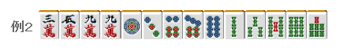
例2是嵌张之间的比较，这里比较一下两面变化吧。
万子摸到2万或者6万都可以形成两面
而饼子只能摸到4饼才能形成两面
因此这里应该拆掉饼子的嵌张。
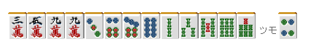
但是，摸到4饼的话就要拆掉3、5万了
因此这里一定要从1饼开始拆。
------------------------------------------------------------------------------------
2.两嵌
------------------------------------------------------------------------------------
这里也先复习一下第一章。
两嵌是嵌张相连，类似4、6、8万这样的形。
摸到5万和7万都可以形成顺子，是仅次于两面的好形。
利用两嵌也可以更加容易的形成平和。
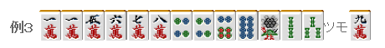
比如这个手牌，让饼子形成两嵌切掉4饼是正确的打法。
虽然切8饼进张数没有变化，
但是切4饼形成平和的可能性更高，对打点方面更有利。
------------------------------------------------------------------------------------
3.拆对子
------------------------------------------------------------------------------------
雀头是翻牌的时候不是平和，这个需要注意。
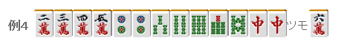
比如这个手牌，选择切掉中是很通常的打法。
是兼顾断幺和平和的打法。
不要选择碰中去和这种1000点的牌，
应该以门断平这种高分手牌为目标。
像这样拆掉对子作平和的情况是很常见的，这个要记住。
------------------------------------------------------------------------------------
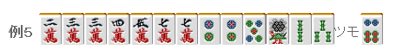
例5是一个有名的问题
切7万和2饼是不一样的。
切掉7万的话，万子就是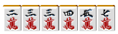，有6万的进张。
这种两面+嵌张的牌，千万不要看漏了。
------------------------------------------------------------------------------------
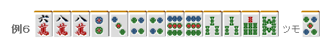
例6切6万的人只能说没什么悟性了啊= =，这里应该拆掉9饼的对子。
摸到7万就可以进入平和一向听，摸到2索或者4索仍然可以作平和。
虽说也可以拆掉3索的对子，
但是这样的话，只能摸到5万才能形成两面，
剩下了一张3索的浮牌，
不仅3索是一张比较危险的切牌，切掉之后也会没有安全牌。
这里还是推荐拆掉9饼的对子。
（待续）

